Níže uvedeného dne, měsíce a roku uzavřeli

**Fakultní nemocnice Olomouc**

státní příspěvková organizace zřízená Ministerstvem zdravotnictví ČR rozhodnutím ministra zdravotnictví ze dne 25.11.1990, č.j. OP-054-25.11.90

se sídlem: I. P. Pavlova 185/6, 779 00 Olomouc

IČ: 00098892

DIČ: CZ00098892

zastoupená: prof. MUDr. Romanem Havlíkem, Ph.D., ředitelem

bankovní spojení: 36334811/0710

na straně jedné jako*„Kupující“*

a

**FOMA MEDICAL spol. s r.o.**

se sídlem: Jana Krušinky 1737/6, 500 02 Hradec Králové

IČ: 026454

DIČ: CZ0264454

zastoupená: Ing. Jasminem Draganovičem, jednatelem

zapsaná v Obchodním rejstříku vedeném Krajským soudem v Hradci Králové, oddíl C, vložka 33057

bankovní spojení: 70022002/2700

na straně druhé jako *„Prodávající“*

(Uvedení zástupci obou stran prohlašují, že podle stanov nebo jiného obdobného organizačního předpisu jsou oprávněni tuto Smlouvu podepsat a k platnosti Smlouvy není třeba podpisu jiné osoby.)

tuto

**KUPNÍ SMLOUVU**

uzavřená dle § 2079 a násl. zákona č. 89/2012 Sb. občanského zákoníku v platném znění

**I.**

**Úvodní ustanovení**

1.

Zúčastněné smluvní strany si navzájem prohlašují, že jsou oprávněny tuto smlouvu uzavřít a řádně plnit závazky v ní obsažené, a že splňují veškeré podmínky a požadavky stanovené zákonem a touto smlouvou.

2. Tato smlouva je uzavírána na základě výsledků otevřeného řízení podle zákona č. 134/2016 Sb., o zadávání veřejných zakázek v platném znění zahájeného kupujícím jako veřejným zadavatelem **„Přímá digitalizace RTG pracoviště“,** interní evidenční číslo **VZ-2020-000112.** V případě, že je v této smlouvě odkazováno na zadávací dokumentaci, má se na mysli zadávací dokumentace vztahující se k uvedené veřejné zakázce. Smluvní strany se zavazují plnit podmínky obsažené v této smlouvě, přičemž za závazné se pro obě smluvní strany považuje rovněž zadávací dokumentace a nabídka, kterou prodávající předložil do zadávacího řízení.

II.

Předmět smlouvy

1. Předmětem smlouvy je závazek prodávajícího dodat kupujícímu: digitální skiagrafický systém se stropním závěsem Agfa DR 600, splňující technické podmínky stanovené kupujícím, které jsou uvedeny v příloze č. 1 této smlouvy (dále jen „předmět plnění“), závazek prodávajícího převést na kupujícího vlastnické právo k tomuto předmětu plnění a závazek kupujícího zaplatit prodávajícímu kupní cenu. Předmět plnění musí být nový, nepoužitý, nepoškozený, plně funkční, v nejvyšší jakosti poskytované výrobcem Předmětu plnění a spolu se všemi právy nutnými k jeho řádnému a nerušenému nakládání a užívání kupujícím.

2. Součástí předmětu plnění je dále:

i. demontáž, zpětný odběr a ekologická likvidace stávajícího zařízení, jež je předmětem obměny, včetně doložení potvrzení o ekologické likvidaci,

ii. uvedení do provozu,

iii. bezplatné zaškolení obsluhy a protokol o tomto zaškolení,

iv. dodávka návodů k obsluze v českém jazyce v tištěné i datové podobě (ve 2 vyhotoveních),

v. dodávka technické dokumentace a seznamu technických kontrol včetně jejich termínů a kontaktu na servisní firmu, v českém jazyce v tištěné i datové podobě (ve 2 vyhotoveních),

vi. dodávka dokladů prokazujících kvalitu (ve 2 vyhotoveních),

vii. dodávka dokladů prokazujících schválení pro užívání v České republice (ve 2 vyhotoveních),

viii. dodávka příslušných atestů a certifikátů (ve 2 vyhotoveních),

ix. prohlášení o shodě s uvedením třídy přístroje (ve 2 vyhotoveních).

III.

Doba a místo plnění

1. Prodávající je povinen předmět plnění kupujícímu dodat nejpozději do **14 dnů** od písemné výzvy zadavatele (kupujícího). Písemná výzva zadavatele (kupujícího) bude odeslána dodavateli (prodávajícímu) nejdříve 6 týdnů po podpisu této smlouvy.

2.Prodávající je povinen uvést předmět plnění do provozu, předat veškeré doklady k předmětu plnění vč.  doložení dodacího listu, na kterém musí být uvedeno interní evidenční číslo **VZ-2020-000112** a dále provést zaškolení resp. instruktáž k předmětu plnění, a to nejpozději do 2 týdnů od dodávky předmětu plnění.

3. Místem dodání předmětu plnění je: Fakultní nemocnice Olomouc, Radiologická klinika. Kontaktní osoba pro předání: [Kamil.Novak@fnol.cz](mailto:Kamil.Novak@fnol.cz), tel. 588 44 2873.

4. Náklady na dodání předmětu plnění do místa plnění jsou zahrnuty ve sjednané kupní ceně. Prodávající bere na vědomí, že v souladu s interními předpisy prodávajícího nese náklady související s vjezdem motorových vozidel do místa plnění.

5. K dodání předmětu plnění dochází okamžikem převzetí předmětu plnění v místě dodání kupujícím a potvrzením dodacího listu oprávněným zaměstnancem kupujícího. Prodávající je dále povinen, na každém jednotlivém dodacím listě vystaveném v rámci smluvního vztahu založeného touto smlouvou, uvést interní evidenční číslo **VZ-2020-000112** Neučiní-li tak, nebude takový dodací list ze strany kupujícího akceptován a nebude tudíž způsobilým podkladem pro fakturaci dle článku V. této smlouvy.

6. Okamžikem protokolárního převzetí předmětu plnění přechází na kupujícího vlastnické právo ke zboží a nebezpečí škody na zboží. Kupující není povinen převzít zboží či jeho část, která je poškozená či která jinak nesplňuje podmínky této smlouvy, zejména pak jakost zboží.

7. V případě prodlení prodávajícího s dodávkou zboží, uvedením do provozu, předáním veškerých dokladů a provedením zaškolení resp. instruktáže je prodávající povinen zaplatit kupujícímu smluvní pokutu ve výši 0,5% ze sjednané kupní ceny předmětu plnění za každý den prodlení.

IV.

Kupní cena

1. Celková kupní cena za předmět plnění činí:

**4 786 900,00 Kč bez DPH,**

**1 005 249,00 DPH,**

**5 792 149,00 Kč včetně DPH**

2. Kupní cena je sjednána jako pevná a nejvýše přípustná a zahrnuje veškeré náklady, jejichž vynaložení je nutné na řádné a včasné splnění předmětu smlouvy, zejména náklady na dopravu, kompletaci, uvedení do provozu, předání a veškeré náklady související (náklady na správní poplatky, daně, cla, schvalovací řízení, provedení předepsaných zkoušek, zabezpečení prohlášení o shodě, certifikátů a atestů, převod práv, pojištění, přepravních nákladů apod).

3. Kupní cena je maximální a nemůže být navýšena ani v případě zvýšení sazby DPH.

**V.**

Platební podmínky

1. Kupující neposkytuje a Prodávající není oprávněn požadovat zálohy. Kupní cena bude kupujícím uhrazena na základě faktury vystavené prodávajícím a doručené kupujícímu. Prodávající je povinen fakturu vystavit do tří dnů po protokolárním předání a převzetí předmětu plnění kupujícím.

2. Prodávající je povinen vystavit fakturu s náležitostmi daňového dokladu podle zákona č. 235/2004 Sb., o dani z přidané hodnoty, v platném znění a splatností 60 kalendářních dnů ode dne prokazatelného doručení faktury kupujícímu, nezbytnou přílohu faktury bude kopie dodacího listu potvrzeného kupujícím v souladu s příslušným ustanovením této smlouvy.

3. Prodávající je dále povinen, na každé jednotlivé faktuře, vystavené v rámci kupního vztahu založeného touto smlouvou, uvést interní evidenční číslo **VZ-2020-000112.**

4. V případě, že faktura nebude splňovat veškeré náležitosti, je kupující oprávněn fakturu prodávajícímu ve lhůtě splatnosti vrátit, přičemž lhůta splatnosti kupní ceny začíná běžet znovu ode dne doručení řádně vystavené faktury kupujícímu.

5. Kupní cena bude kupujícím uhrazena prodávajícímu převodem na účet uvedený v záhlaví této smlouvy, případně na jiný účet uvedený v příslušné faktuře. Za den úhrady se rozumí den odeslání celé fakturované částky z účtu kupujícího na účet prodávajícího.

VI.

Záruka za jakost

1. Prodávající je povinen dodat zboží v množství, jakosti a provedení dle této smlouvy, bez právních či faktických vad. Prodávající poskytuje záruku za jakost předmětu plnění po dobu **24 měsíců** ode dne uvedení do provozu. V této době odpovídá prodávající za to, že předmět plnění si zachová vlastnosti sjednané touto smlouvou a nejsou-li uvedeny pak obvyklé vlastnosti.

2. Po dobu záruční doby provede prodávající bezplatně záruční opravy předmětu plnění včetně dodávek náhradních dílů.

3. Záruční servis na zboží provádí prodávající a tento je zahrnut v kupní ceně včetně veškerých s tím souvisejících nákladů.

4. Kupující je povinen uplatnit zjištěné vady zboží u prodávajícího bez zbytečného odkladu poté, co je zjistil. Kupující uplatní zjištěné vady písemně na adresu prodávajícího uvedenou v záhlaví této smlouvy, e-mailem na adrese servis@fmedical.cz, faxem na faxovém čísle …………………… či telefonicky na telefonním čísle +420 495 733 166. Dnem nahlášení vady je den, kdy prodávající obdržel oznámení zjištěných vad nebo den, ve kterém byly zjištěné vady oznámeny kupujícím telefonicky. Kupující je oprávněn vybrat si způsob uplatnění vad nebo uplatnit zjištěné vady více způsoby, v tom případě je dnem nahlášení vady den, který podle výše uvedeného určení dne nahlášení vady nastane jako první.

5. Kupujícímu náleží právo volby mezi nároky z vad dodaného plnění, přičemž je oprávněn po prodávajícím:

i. nárokovat dodání chybějícího plnění;

ii. nárokovat odstranění vad opravou plnění;

iii. nárokovat dodání náhradního zboží za vadné plnění;

iv. nárokovat slevu z kupní ceny v rozsahu ceny vadného či nedodaného plnění; nebo

v. odstoupit od této smlouvy, bude-li se jednat o podstatnou vadu plnění.

6. Prodávající je povinen nastoupit k odstranění nahlášené vady bez zbytečného odkladu, nejpozději však do **48 hodin** ode dne nahlášení vady, nedohodnou-li se smluvní strany písemně jinak. Tato dohoda může být provedena formou písemného zápisu či formou emailového potvrzení odpovědnými zaměstnanci obou smluvních stran.

7. Prodávající je povinen odstranit nahlášené vady bez zbytečného odkladu, nejpozději však do **5 dnů** ode dne nahlášení vady, nedohodnou-li se smluvní strany písemně jinak. Tato dohoda může být provedena formou písemného zápisu či formou emailového potvrzení odpovědnými zaměstnanci obou smluvních stran.

8. V případě, že prodávající nenastoupí k odstranění nahlášené vady ve lhůtě podle odstavce 6. tohoto článku, je prodávající povinen uhradit kupujícímu smluvní pokutu ve výši 0,5% z  kupní ceny, a to za každý i započatý den prodlení. Nárok kupujícího na náhradu škody tím není dotčen.

9. V případě, že prodávající neodstraní vadu nahlášenou ve lhůtě podle odstavce 7. tohoto článku, je prodávající povinen uhradit kupujícímu smluvní pokutu ve výši 0,5% z  kupní ceny, a to za každý i započatý den prodlení. Nárok kupujícího na náhradu škody tím není dotčen.

10. Neodstraní-li prodávající vady předmětu plnění v souladu s touto smlouvou řádně a včas, a to ani v dodatečné přiměřené lhůtě poskytnuté mu k tomu kupujícím, je kupující oprávněn nechat odstranit vady předmětu třetí osobou. Prodávající se pak zavazuje nahradit kupujícímu veškeré účelně vynaložené a prokázané náklady na odstranění vad předmětu plnění třetí osobou. Tímto není dotčen nárok kupujícího na náhradu škody, jakož ani nárok na zaplacení smluvní pokuty dle odstavce 8. a 9. tohoto článku.

11. Prodávající odpovídá za to, že zboží nemá právní vady. Uplatní-li třetí osoba vůči kupujícímu jakékoli nároky z titulu svého průmyslového nebo jiného duševního vlastnictví včetně práva autorského ke zboží, je prodávající vlastním jménem povinen tyto nároky na své náklady vypořádat včetně případného soudního sporu. Uvedený závazek prodávajícího trvá i po ukončení záruky.

VII.

Údržba a servis zboží

1. Prodávající se po dobu záruky za jakost zavazuje poskytovat kupujícímu kompletní údržbu a servis zboží ve smyslu poskytování všech pravidelných prohlídek, ošetřování, seřizování, oprav, validace a zkoušek zboží, které jsou vyžadovány výrobcem nebo příslušnými právními předpisy.

2. Prodávající je povinen sledovat dobu, termíny a lhůty všech výše uvedených prohlídek, ošetřování, seřizování, oprav a zkoušek a nejméně 5 pracovních dní předem písemně nahlásit jejich konání kupujícímu, přitom musí respektovat provozní potřeby kupujícího a vyhovět mu v případě, že bude požádán o jejich přesunutí. Mělo-li by přesunutím činností dle věty první dojít k nedodržení termínů a lhůt stanovených právními předpisy, či pokud by v tomto důsledku mohlo dojít k pozbytí práv kupujícího, je povinen prodávající na tuto skutečnost písemně kupujícího upozornit. Neučiní-li tak prodávající, je povinen nést veškeré nepříznivé důsledky z toho vyplývající pro kupujícího.

3. Kupující se zavazuje poskytnout prodávajícímu k provádění výše uvedených prohlídek, ošetřování, seřizování, oprav a zkoušek zboží nezbytnou součinnost, zejména umožnit prodávajícímu přístup ke zboží, umožňuje-li to jeho provoz.

4. Úhrada za poskytování všech výše uvedených prohlídek, ošetřování, seřizování, oprav a zkoušek dle tohoto článku je obsažena v kupní ceně.

5. Kupující je v případě prodlení prodávajícího s plněním povinností vyplývajících z tohoto článku oprávněn zajistit plnění těchto povinností způsobem dle vlastního uvážení, a to na náklady prodávajícího. Nárok kupujícího na náhradu škody tím není dotčen. V tomto případě se prodávající nemůže ani dovolávat neoprávněnosti zásahu do předmětu plnění a nemůže toto ani vést k pozbytí práv kupujícího.

VIII.

Software

1. Pokud je součástí předmětu plnění dodávka softwarových produktů, pak se kupujícímu vyhrazuje časově neomezené, nikoliv výhradní a přenosné právo užívat tyto softwarové produkty na zboží, se kterým byly dodány, a to v nezměněné formě.

2. Úplata za užívání softwarových produktů poskytnutých k předmětu plnění je obsažena v kupní ceně a prodávající prohlašuje, že užívání softwaru kupujícím nebrání jakákoliv překážka faktická či právní, vyplvající zejména z předpisů o právu autorském. Ukáže-li se toto prohlášení nepravdivým, nese veškerou odpovědnost a náklady z toho vyplývající prodávající, včetně povinnosti k uspokojení nároků oprávněných osob.

IX.

Odstoupení od smlouvy

1. Tuto smlouvu je kupující oprávněn jednostranně ukončit písemnou výpovědí s dvouměsíční výpovědní dobou, která začne běžet 1. dnem měsíce následujícího po měsíci, v němž byla výpověď doručena prodávajícímu.

2. Kterákoliv ze smluvních stran je oprávněna od této smlouvy odstoupit v případě jejího podstatného porušení druhou smluvní stranou. Za podstatné porušení této smlouvy ze strany prodávajícího bude považováno zejména prodlení s dodáním předmětu plnění po dobu delší než 15 dnů, pokud toto prodlení bude způsobeno důvody na straně prodávajícího.

3. Pro účely této smlouvy se dále za podstatné porušení smluvních povinností považuje takové porušení, u kterého strana porušující smlouvu měla nebo mohla předpokládat, že při takovémto porušení smlouvy, s přihlédnutím ke všem okolnostem, by druhá smluvní strana neměla zájem smlouvu uzavřít.

4. Odstoupení od smlouvy musí být provedeno písemným oznámením o odstoupení, které musí obsahovat důvod odstoupení a musí být doručeno druhé smluvní straně. Účinky odstoupení nastanou okamžikem doručení písemného vyhotovení odstoupení druhé smluvní straně.

5. Odstoupení od smlouvy se nedotýká nároků na zaplacení smluvních pokut, či jiných sankcí z této smlouvy vyplývajících, jakož ani nároku na náhradu škody, újmy, ušlého zisku vzniknuvších před okamžikem odstoupení od smlouvy.

X.

Závěrečná ustanovení

1. Není-li v této smlouvě stanoveno jinak, řídí se práva a povinnosti obou smluvních stran příslušnými ustanoveními zák. č. 89/2012 Sb., občanského zákoníku v platném znění, zvláštních právních předpisů, kterými se provádí občanský zákoník a zvláštních právních předpisů souvisejících.

2. Tuto smlouvu nelze dále postupovat, jakož ani pohledávky z ní vyplývající. Kvitance za částečné plnění a vracení dlužních úpisů s účinky kvitance se vylučují. Použití § 577 zák. č. 89/2012 Sb., občanský zákoník se vylučuje. Určení množstevního, časového, územního nebo jiného rozsahu ve smlouvě je pevně určeno autonomní dohodou smluvních stran a soud není oprávněn do smlouvy jakkoli zasahovat. Použití ustanovení § 557, § 1726, § 1728, § 1729, § 1740, § 1744, § 1757 odst. 2, 3, § 1770, §1950, zák. č. 89/2012 Sb., občanského zákoníku, se vylučuje. Dle § 1765 zák. č. 89/2012 Sb., občanského zákoníku, na sebe prodávající převzal nebezpečí změny okolností. Před uzavřením smlouvy strany zvážily plně hospodářskou, ekonomickou i faktickou situaci a jsou si plně vědomy okolností smlouvy, jakož i okolností, které mohou po uzavření této smlouvy nastat.

3. Jakýkoliv dopis, oznámení či jiný dokument bude považován za doručený druhé smluvní straně této smlouvy, bude-li doručen na adresu uvedenou u dané smluvní strany v záhlaví této smlouvy. V případě pochybností se má za to, že písemnost zaslaná doporučenou poštovní přepravou byla doručena třetí den po dni odeslání písemnosti.

4. Smluvní strany prohlašují, že tato smlouva byla sepsána na základě pravdivých údajů a jejich svobodné, pravé a vážné vůle a tuto lze měnit pouze dohodou obou smluvních stran obsaženou v písemném, chronologicky očíslovaném dodatku k této smlouvě, podepsaném statutárními zástupci obou smluvních stran. Změna musí být výslovně označena jako “Dodatek ke Smlouvě”. Jiné zápisy, protokoly apod. se za změnu této smlouvy nepovažují. Veškeré dohody, učiněné před podpisem Smlouvy a v jejím obsahu nezahrnuté, pozbývají dnem podpisu Smlouvy platnosti, a to bez ohledu na funkční postavení osob, které předsmluvní dojednání učinily. Tato Smlouva tak představuje celkovou dohodu smluvních stran na jejím předmětu a nahrazuje všechna předchozí ujednání a dohody dosažené ohledně jejího předmětu.

5. Tato smlouva byla sepsána ve dvou  vyhotoveních s platností originálu, z nichž každá ze smluvních stran obdrží po jednom.

6. Tato smlouva nabývá platnosti dnem jejího podpisu oběma smluvními stranami a účinnosti dnem zveřejnění v registru smluv.

7. Smluvní strany prohlašují, že si smlouvu řádně přečetly, s celým jejím obsahem souhlasí a na důkaz toho, že se jedná o projev jejich svobodné a vážné vůle, připojují své podpisy.

8. Prodávající souhlasí se zveřejněním všech náležitostí smluvního vztahu (např. podmínky smlouvy).

Seznam příloh:

- Příloha č. 1 – Položkový seznam včetně cen a technická specifikace

- Příloha č. 2 – Tabulka splnění minimálních technických podmínek

V Olomouci dne V Hradci Králové dne 14. 4. 2020

…………………………………………………….. ……………………………………………………..

Fakultní nemocnice Olomouc FOMA MEDICAL spol. s r.o.

Kupující Prodávající

**Příloha č. 1 – Položkový seznam včetně cen a technická specifikace**

**Skiagrafický plně digitální systém se stropním závěsem AGFA DR 600**

Digitálního skiagrafický systém se stropním závěsem rentgenky, elevačním vyšetřovacím stolem, sklopným vertigrafem, generátorem, kolimátorem, DAP metrem se třemi digitálními detektory pro Radiologickou kliniku – Dodávka, instalace a uvedení do provozu včetně provedení instruktáže personálu a dále s provedením veškerých nutných instalačních úprav.

DR 600 je **plně automatické** **řešení**, ideální pro provozy s vysokým počtem vyšetření a požadavkem na zvýšení celkové propustnosti pracoviště. Systém je snadno ovladatelný a spolehlivý. Umožňuje provádět celý rozsah požadovaných vyšetření (pacient stojící, sedící i ležící), vyhoví tudíž i těm nejnáročnějším požadavkům.

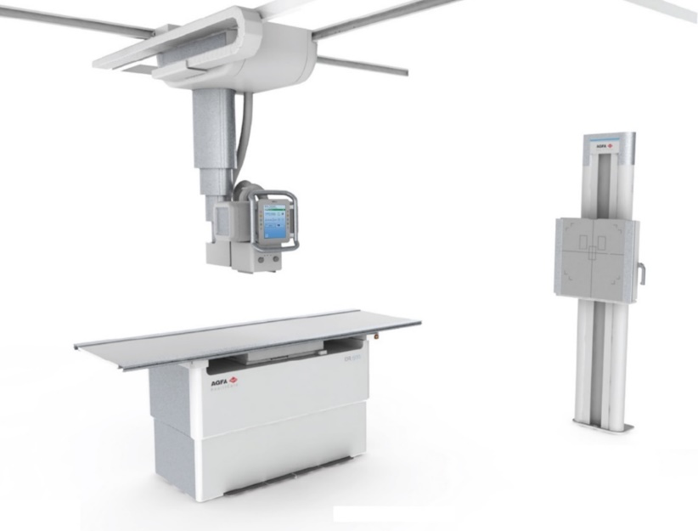Velkou výhodou systému je využití **vysoce kvalitních digitálních detektorů** se scintilátory CsI a vysokým DQE, které spolu s **unikátním post-processingem snímků MUSICA** zajišťují tu nejvyšší kvalitu snímků v digitální podobě, čímž zvyšují diagnostickou efektivitu a umožňují snížit dávku na pacienta.

Další výhody DR 600:

* Plně automatický systém vč. funkcí **auto-tracking a auto-positioning**
* ***ZeroForce* technologie** umožňuje rychlé pohyby rentgenky, vertigrafu i stolu ve všech směrech, a to za vyvinutí téměř **nulového úsilí**
* Intuitivní rozhraní akviziční stanice NX Musica Acquisition Station, velmi snadná obsluha celého systému s ovládáním **v českém jazyce**
* **DICOM** připojitelnost do PACS, HIS/RIS
* Bezkonkurenční kvalita snímků díky **MUSICA²** – vyvážené zobrazení měkkých tkání i kostí
* **Možnost integrace s CR systémy AGFA** (ovládání z jedné akviziční stanice)

**TECHNICKÁ SPECIFIKACE**

Systém obsahuje stropní závěs rentgenky, elevační vyšetřovací stůl, sklopný vertigraf, generátor, kolimátor, DAP metr a tři digitální detektory.

Systém zajišťuje vynikající kvalitu snímků v digitální podobě, manipulaci se snímky, záznam dávky a údržbu systému. Systém je jednoduše ovladatelný a spolehlivý a zajišťuje celý rozsah požadovaných vyšetření (pacient stojící, sedící i ležící)

**Detektor (2 ks) - ve stole a vertigrafu**

• rozměry aktivní plochy detektoru 42,6 × 42,6 cm

• rozlišení detektoru – velikost pixelu 148 um

• matrice detektoru 8 Mpix

• hloubkové rozlišení při A/D konverzi 16 bitů

• integrované provedení detektoru

• CsI scintilátor

**Přenosný detektor pro volné projekce**

• hmotnost detektoru vč. akumulátoru **2,8 kg**

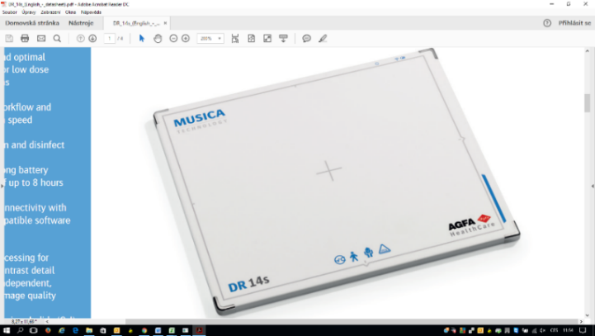• rozměry aktivní plochy detektoru 42,6 × 35,5 cm

• rozlišení detektoru – velikost pixelu 148 um

• matrice detektoru 6,6 Mpix

• hloubkové rozlišení při A/D konverzi 16 bitů

• bezdrátové provedení detektoru

• CsI scintilátor

• funkce AED (Automatická detekce expozice, Automatic Exposure Detection)

**Pacientský stůl**

• výškové nastavení plovoucí desky stolu 35 cm (rozsah 55-90 cm)

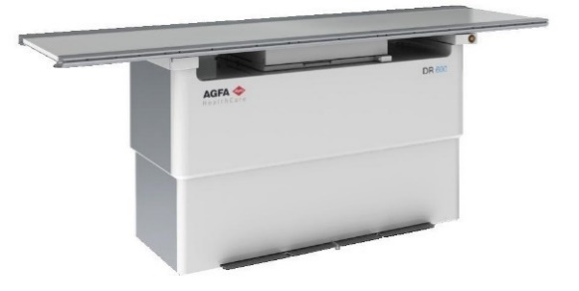• rozměry desky stolu 81 × 220 cm

• podélný pohyb desky stolu +60/-50 cm

• příčný pohyb desky stolu ±12 cm

• podélný pohyb Bucky 50 cm s automatickým sledováním zářiče

• pokrytí celého pacienta RTG svazkem **202,5 cm bez překládání**

• **nosnost stolu 320 kg**

• ovládací prvky pro plovoucí desku a pohyb stolu umístěné **na obou stranách stolu**

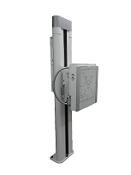

**Vertigraf**

• motorizované i manuální výškové nastavení jednotky detektoru 149,5 cm

• ovládací tlačítka na nastavení výšky a sklápění z obou stran vertigrafu

• nejnižší možná vzdálenost středu detektoru od podlahy 33,5 cm

• motorizované i manuální sklápění jednotky detektoru -20°/+90°

• držáky pro úchop pacienta včetně laterálních

**Stropní teleskopický závěs rentgenky**

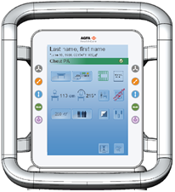• rozsah pohybu v podélném/příčném směru 358/297 cm

• rotace rentgenky okolo vertikální osy ±180°

• rotace rentgenky okolo horizontální osy ±120°

• bezdrátový dálkový ovladač pohybů stropního závěsu

• aktivní antikolizní systém

• hmotnost stropního závěsu 240 kg

• Rychlost automatického posunu **0,3 m/s** ve všech rovinách X, Y, Z

• **Dotyková obrazovka 10“** pevně integrovaná do krytu rentgenky umožňující zobrazit expoziční údaje, identifikační údaje pacienta, úhel náklonu rentgenky, SID; nastavit expozici, nastavit parametry snímkování dlouhých kostí, zobrazit náhledový snímek, zobrazit informace o stavu přenosného detektoru (konektivita, stav baterie, dostupnost)

**Automatizace pohybů**

• automatický svislý pohyb rentgenky pro zachování SID při změně výšky stolu a pro centraci při změně výšky vertigrafu

• automatický podélný pohyb detektoru ve stole pro centraci při podélném polohování rentgenky

• automatické výškové nastavení vertigrafu dle zvoleného anatomického programu

• automatický synchronizovaný kyvný pohyb rentgenky a detektoru ve stole pro snímkování dlouhých kostí a páteře vleže a ve vertigrafu pro snímkování dlouhých kostí a páteře vestoje

**Rentgenka a kolimátor**

• rozměry ohnisek 0,6 mm a 1,2 mm

• tepelná kapacita anody 0,4 MHU

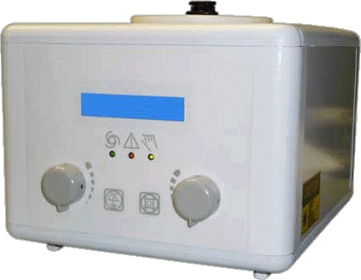• tepelná kapacita pláště 1,3 MHU

• rychloobrátková anoda (9700 ot./min.)

• obdélníková clona s automatickou i manuální kolimací

• přídavná filtrace s volitelným nastavením filtrů

• Integrovaný měřič plošné dávky DAP metr

**Generátor**

• výkon generátoru **80 kW**

• nastavení expozičních parametrů manuální i pomocí anatomických programů (APR)

• 3 ionizační komůrky současně využitelné pro expoziční automatiku

• rozsah expozičních časů od 1 ms

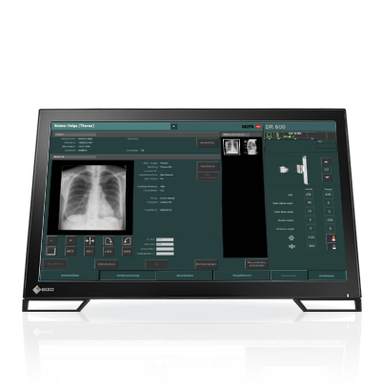**Obrazová akvizice a zpracování**

• čas zobrazení náhledového snímku do 3 s

• krátkodobá záznamová kapacita až 5 000 snímků

• základní nástroje pro zpracování obrazu (nastavení kontrastu a jasu, redukce šumu, zvýraznění hran, anotace, zvětšení a posun obrazu, převrácení a rotace obrazu, elektronická kolimace, měření délek a úhlů)

• současné snímkování a úpravy již zhotovených snímků vyšetřovaného pacienta (např. ořezávání, otáčení…) (přerušení úprav těsně před a během expozice je akceptováno)

• možnost **současného otevření více vyšetření** (až 18)

• systém k vylepšení kvality obrazu a snížení radiační zátěže pacienta při nepoužití mechanické mřížky ("elektronická mřížka")

• pokročilé anotace snímků (značky polohy pacienta, vložení předdefinovaných textů, vložení volného textu s možností odkazu šipkou, histogram)

• nástroje pro měření vč. ortopedických nástrojů (měření rozdílných délek nohou, skoliózy)

• možnost zadání emergentního (neznámého) pacienta s následnou úpravou dat

• softwarové nástroje pro **automatické nastavení expoziční parametrů dle věku pacienta** pro snímkování dětských pacientů

• softwarové nástroje pro automatické skládání snímků dlouhých kostí s možností manuální korekce

• současné snímkování a úpravy již zhotovených snímků vyšetřovaného pacienta (např. ořezávání, otáčení…) (přerušení úprav těsně před a během expozice je akceptováno).

• dotykový LCD monitoru 22"

• UPS záloha napájení po dobu 10 minut

**Propojení se systémy PACS/NIS**

• DICOM Export/Storage, Print, Media (záznam snímků na CD/DVD), Modality Worklist, MPPS

• **Integrace se stávajícím systémem nepřímé digitalizace Agfa** (možnost ovládání z jedné akviziční stanice). Akviziční (modalitní) stanice umožňuje příjem snímků z CR systému a to tak, že snímky z obou systémů (CR a DR) jsou uloženy /a odeslány do PACS/ v jedné studii. Zpracování CR snímků probíhá ve stejné aplikaci jako standardní DR snímky

*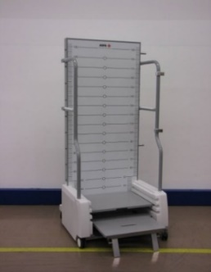***Příslušenství**

• podstavec pro pacienta k vertigrafu s nosností 200 kg pro provádění snímků dlouhých anatomických struktur včetně prostředku pro standardní umístění pacienta dovolujícího přesné stanovení zvětšení (v různé vzdálenosti struktur od detektoru) a zobrazení kalibrované mřížky viditelné na snímku

• podložka pod pacienta na stůl pro provádění snímků dlouhých struktur

• sekundární clony s fokusací 100 cm pro stůl a 180 cm pro vertigraf

• testovací pomůcka PTW NORMI 13

• náhradní akumulátory přenosného detektoru včetně nabíječky

• protektor přenosného detektoru na provádění snímků při zátěži 150 kg

• držák pro upevnění přenosného detektoru ke stolu pro horizontální snímkování

**POLOŽKOVÝ SEZNAM VČ. CEN**

|  |  |  |  |  |  |
| --- | --- | --- | --- | --- | --- |
| # | Položka | ks | Cena bez DPH | DPH 21% | Cena vč. DPH |
| 1. | DR 600 vč. příslušenství | 1 | 4 786 900 Kč | 1 005 249 Kč | 5 792 149 Kč |
| CELKEM | | | 4 786 900 Kč | 1 005 249 Kč | 5 792 149 Kč |